Číslo projektu | OP VK 1.5 25549863
Název projektu | Moderní škola
Název školy | Soukromá střední škola podnikání a managementu,
 | o.p.s.
Předmět | Německý jazyk
Téma | Wetter und Jahreszeiten
Ročník | 2.
Jméno autora | Bc. Lenka Přichystalová
Anotace | Žák dokáže souvisle hovořit o počasí a ročních
 | obdobích v německém jazyce.
Datum tvorby | 22. 4. 2013

Wetter und Jahreszeiten
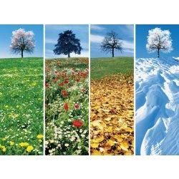

- Antworten Sie!

  - Welches Wetter und welche Jahreszeit haben Sie am liebsten?

  - In welcher klimatischen Zone wollen Sie leben?

  - Wie beeinflusst das Wetter Sie?

  - Wie lautet die Wettervorhersage für morgen?

  - Wie ist das Wetter heute?

  - Was sind Bauernregeln? Nennen Sie Beispiele!

  - Charakterisieren Sie die einzelnen Jahreszeiten!

- Übersetzen Sie!

a) | průtrž mračen: | f) rozkvést:
b) | přeháňka: | g) opadat:
c) | lidová pranostika: | h) mrholit:
d) | náledí: | i) tát:
e) | babí léto: | k) blýskat se:

3) a) Beschreiben Sie die Bilder! Wie ist das Wetter? b) Ordnen Sie diese Begriffe zu!

* Glatteis * bewölkt* es friert * sonnig * Hitzewelle * es regnet * die

Sonne scheint * windig * Gewitter * kühl * kalt * warm*

I) II) III)
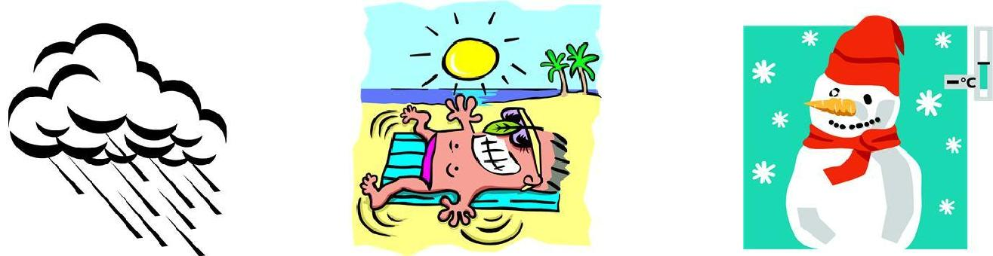

a) _________________ | ____________________ | _________________
b) _______ _________ | __________ _________ | _________ _______
__________ _________ | _________ __________ | ________ _______

4) Übersetzen Sie!

- Na jaře začínají kvést květiny např. sněženky.

- Každý z nás je zvědavý na meteorologickou předpověď.

- Mnoho lidí má rádo podzim kvůli jeho pestrým barvám.

- Hlavním znakem zimy jsou chladné dny a ještě chladnější noci.

- Léto je také ideálním obdobím ke sportu.

- Mírný pás se vyznačuje střídáním ročních období.

5) Verbinden Sie!

* in den Winterschlaf verfallen * ptáci cvrlikají

* bei schönem Wetter * koulovat se

* Knospen treiben * upadnout do zimního spánku

* die Vögel zwitschern * za pěkného počasí

* Schneebälle werfen * pučet

Lösung:
Übung 2:
a) | průtrž mračen: der Wolkenbruch | f) rozkvést: aufblühen
b) | přeháňka: die Schauer | g) opadat: herabfallen
c) | lidová pranostika: e Bauernregel | h) mrholit: nieseln
d) | náledí: das Glatteis | i) tát: tauen
e) | babí léto: der Nachsommer | k) blýskat se: blitzen

Übung 3b:

I: windig, es regnet, Gewitter, bewölkt

II: sonnig, warm, die Sonne scheint, Hitzewelle

III: kühl, kalt, Es friert, Glatteis

Übung 4 :

- Im Frühlig beginnen die Blumen blühen z. B. Schneeglöckchen.

- Jeder von uns ist neugierig auf die meteorologische Wettervorhersage.

- Viele Menschen haben den Herbst wegen seiner bunten Farben gern.

- Hauptmerkmal des Winters sind die kalten Tage und noch kältere Nächte.

- Der Sommer ist auch eine ideale Zeit für Sport.

- Die mäßige Zone zeichnet sich durch den Wechsel der Jahreszeiten aus.

Übung 5:

*in den Winterschlaf verfallen – upadnout do zimního spánku

- bei schönem Wetter – za pěkného počasí

- Knospen trefen - pučet

- die Vögel zwitschern – ptáci cvrlikají

* Schneebälle werfen - koulovat se

Quelle:

- Kolektiv autorů: Maturitní otázky z němčiny. Třebíč: Jazyková literatura, 1996. 303 s. ISBN: 80-902077-1-5.

- Vlastní zdroje

- AUTOR NEUVEDEN. heureka.cz [online]. [cit. 22.4.2013]. Dostupný na WWW: http://puzzle.heureka.cz/3000-4-rocni-obdobi/

- AUTOR NEUVEDEN. office.microsoft.com [online]. [cit. 22.4.2013]. Dostupný na WWW: http://office.microsoft.com/cs-cz/images/results.aspx?qu=bou%C5%99ka&ex=1#ai:MC900311120|

- AUTOR NEUVEDEN. office.microsoft.com [online]. [cit. 22.4.2013]. Dostupný na WWW: http://office.microsoft.com/cs-cz/images/results.aspx?qu=slun%C4%9Bn%C3%AD&ex=1#ai:MC900009546|

- AUTOR NEUVEDEN. office.microsoft.com [online]. [cit. 22.4.2013]. Dostupný na WWW: http://office.microsoft.com/cs-cz/images/results.aspx?qu=sn%C4%9B%C5%BEen%C3%AD&ex=1#ai:MC900346825|

- AUTOR NEUVEDEN. office.microsoft.com [online]. [cit. 22.4.2013]. Dostupný na WWW: http://office.microsoft.com/cs-cz/images/results.aspx?qu=slun%C3%AD%C4%8Dko&ex=2#ai:MC900232180|

